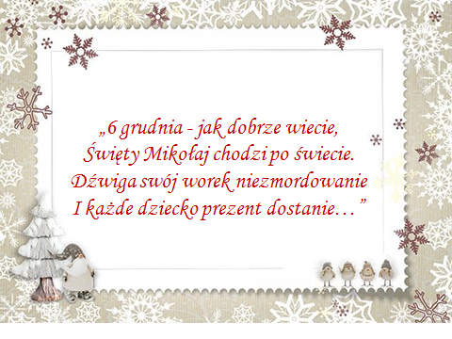
MIKOŁAJKI 2018
Społeczność
Publicznej Szkoły Podstawowej w Borzechowie
serdecznie zaprasza na przygodę ze Św. Mikołajem!!! dnia 6. grudnia 2018 r. o godz. 17.00w szkole.
W programie:
- występy uczniów
- wspólne śpiewanie kolęd
- Mikołajkowa loteria fantowa
- kawiarenki z pysznym ciastem
- stoiska kiermaszowe z dekoracjami świątecznymi
ODWIEDZI NAS RÓWNIEŻ ŚWIĘTY MIKOŁAJ!!!

